高三生物模拟卷3
选择题部分
一、选择题（本大题共28小题，每小题2分，共56分。每小题列出的四个备选项中只有一个是符合题目要求的，不选、多选、错选均不得分）
1．下列几种不同类型的生态系统中，生物多样性最丰富的是
A．苔原 B．荒漠 C．草原 D．森林
2．在观察蓖麻种子细胞内油脂的实验中，应选用
A．本尼迪特试剂 B．碘―碘化钾溶液 C．苏丹Ⅲ染液 D．双缩脲试剂
3.就下列群落而言，结构最为复杂的是
A.热带雨林 B.草原 C.马尾松林 D.沙漠
4.等位基因一般位于
A.DNA的两条链上 B.姐妹染色体单体上
C.非同源染色体的同一位置 D.同源染色体的同一位置
5.下列有关基因的不正确叙述是
A.基因是生物性状的控制者 B.基因在染色体上呈线性排列
C.基因是有遗传效应的核酸片段 D.基因是由成百上千个碱基组成
6、在生物体内，有些生理活动可以双向进行，有些却只能单向进行，以下哪一项生理活动与其他三项是有区别的( )
A．质壁分离过程中水分子的扩散 B．生长素在胚芽鞘中的极性运输
C．肝细胞中糖元与葡萄糖的转化 D．活细胞内ATP与ADP的转化
7.二氧化碳在下列哪个过程中生成（ ）
A.卡尔文循环 B. 柠檬酸循环 C.糖酵解 D.电子的传递链
8.一个蔗糖分子水解的产物是（ ）
A: 2个分子葡萄糖 B: 1个分子葡萄糖和果糖
C: 2个分子果糖 D: 1个分子麦芽糖
9.英国著名经济学家K·E·博尔丁把对自然界进行掠夺、破坏式开发利用的经济模式称为“牧童经济”，下列现象不是由“牧童经济”模式造成的是（ ）
A．沙尘暴频发 B．火山爆发
C．温室效应加剧 D．湿地内物种减少
10．以下生理活动中，不会产生动作电位的是（ ）
A．在寒冷的刺激下，血管收缩
B．敲击膝盖下方的肌腱，引起膝反射
C．在蛙的坐骨神经上给一个适当强度的电刺激，腓肠肌产生收缩
D．甲状腺分泌甲状腺激素促进中枢神经系统发育
11．下列过程属于柠檬酸循环的是（ ）
A.二氧化碳生成 B.丙酮酸的生成 C.三碳酸还原成三碳糖 D.形成大量ATP
12．与现代生物进化理论不相符的描述是（ ）
A．基因突变是随机的、不定向的
B．自然选择通过作用于个体而影响种群的基因频率
C．种群间由于地理上的障碍不能发生基因交流的现象可称生殖隔离
D．与环境相适应的个体有更多的机会产生后代，从而改变种群的基因频率
13、下表为某人血液化验的两项结果：
项目 | 测定值 | 参考范围 | 单位
甲状腺激素 | 10.0 | 3.1﹣6.8 | pmol/L
胰岛素 | 1.7 | 5.0﹣20.0 | mIU/L
据此分析，其体内最可能发生的是
A．神经系统的兴奋性降低 B．血糖含量低于正常
C．促甲状腺激素分泌减少 D．组织细胞摄取萄葡糖加速
14、萘乙酸（NAA）对月季插条生根作用的结果如图所示．下列叙述正确的是
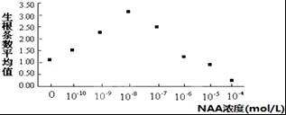
A．促进扦插枝条生根的最佳萘乙酸浓度一定为10^{﹣8}mol/L
B．当萘乙酸浓度大于10^{﹣6}mol/L，抑制扦插枝条生根
C．该实验不能说明萘乙酸作用的两重性
D．NAA的浓度不同生根效果就不同
15.每年的7月~9月为某品种苹果果实的成熟期。研究人员在此期间，每隔10天，采摘果树外围的果实测定其中内源激素的含量，结果见下图。据图分析以下说法正确的是（ ）

7/29 8/8 8/18 8/28 9/7 9/17 9/27
日期（月/日）
细胞分裂素
脱落酸
生长素
赤霉素×10
1400
1200
1000
800
600
400
200
0

果实内几种激素含量的变化
激素含量（ng/gFW）

A.果实的成熟是多种激素协同作用的结果
B.果实成熟过程中生长素合成速率增加
C.生长素含量增加可能对乙烯合成有促进作用
D. 果实成熟过程中体现了生长素作用的两重性
16.下图为用不同方式培养酵母细胞时酵母实验种群的增长曲线。下列说法错误的是（ ）
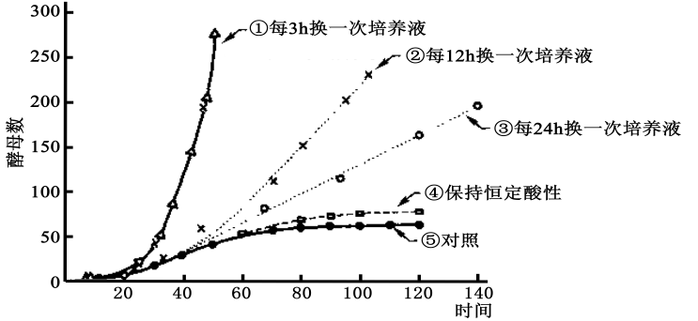

A. 曲线①②③中酵母菌的增长方式都为逻辑斯谛增长。
B. 计数操作时，往计数室滴1mL培养液，盖上盖玻片后再镜检
C. 试验后期⑤比④低的主要原因是呼吸产生的CO2使pH降低。
D. 受外源性调节因素等制约，⑤中酵母菌数将下降。
17、在DNA双螺旋结构模型(提供材料数量不限)搭建实验中，最终10个小组的学生顺利的搭建出不同的DNA分子模型，这些模型的差异可能在于
A.碱基对序列不同 B.1个磷酸可能与2个脱氧核糖的连接
C.脱氧核苷酸链的条数不同 D.碱基配对方式是A与T，G与C配对
18、现有小麦种子:①高产、感病；②低产、抗病；③高产、晚熟等品种。为满足不同地区及不同环境条件下的栽培需求，育种专家要培育3类品种:a.髙产、抗病；b.髙产、早熟c.髙产、抗旱。下述育种方法不可行的是
A. a品种的获得，可利用品种①、②，通过杂交育种进行杂交、筛选、自交、筛选得到
B.对品种③进行辐射诱变，有可能会获得b品种
C.利用转基因技术可以将外源抗旱基因导入到品种③中可以获得c品种
D.品种a、b、c的培育均可采用单倍体育种的方法获得
19．若图甲中①和②为一对同源染色体，③和④为另一对同源染色体，图中字母表示基因，“°”表示着丝粒，则图乙～图戊中染色体结构变异的类型依次是（ ）
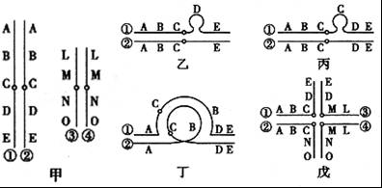
A．缺失、重复、倒位、易位 B．缺失、重复、易位、倒位
C．重复、缺失、倒位、易位 D．重复、缺失、易位、倒位
20．如图表示将绵羊引入某个岛屿后的数量变化情况，对此叙述正确的是（ ）
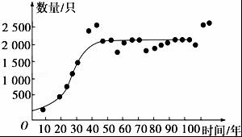
A．绵羊种群的数量增长到一定程度，就保持恒定不变
B．绵羊数量达到K/2时，绵羊的出生率最大，增长速率最快
C．种群数量不可能无限增长，这是生态系统具有一定的自我调
节能力的体现
D．绵羊数量达到K值时，种群的年龄结构为衰退型
21. 下列关于人类性别决定与伴性遗传的叙述，正确的是
A．性染色体上的基因都与性别决定有关 B．性染色体上的基因都伴随性染色体遗传
C．性染色体上的基因 只存在于生殖细胞 D．次级精母细胞中都含Y染色体
22.右图是某高等植物细胞有丝分裂周期图。据图分析，下列说法正确的是
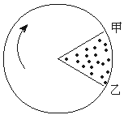A. DNA和染色体数目加倍发生在乙→甲时期
B.显微镜下看到最多的细胞的是处于乙→甲时期的细胞
C. 乙→甲时期，细胞中线粒体、高尔基体活动旺盛
D. 甲→乙时期，等位基因分离的同时，非等位基因自由组合
23．一杂合子(Dd)植株自交时，含有隐性配子的花粉有50%的死亡率，则自交后代的基因型比例是
A．1∶1∶1 B．4∶4∶1 C．2∶3∶1 D．1∶2∶1
24．有学者欲研究影响玉米根尖细胞线粒体耗氧速率的因素，按图示顺序依次向测定仪中加入线粒体及相应物质，测定氧气浓度的变化，结果如图所示(注：图中呼吸底物是指在呼吸过程中被氧化的物质)。下列分析不正确的是
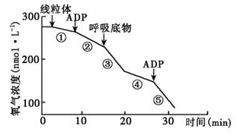
A．实验中加入的呼吸底物是丙酮酸
B．过程①比②耗氧速率低的原因可能是［H］不足
C．过程②比③耗氧速率低的主要原因是呼吸底物不足
D.过程①-⑤均有［H］的消耗和水的产生
25．科研人员用茶树离体叶片测定了气孔导度（指单位时间、单位面积叶片通过气孔的气体量）、净光合速率的变化，结果如下图所示。下列说法错误的是
A．实验开始4min时，水光解产生气体的去向有进入线粒体和释放到细胞外
B．若茶树植株长期处于16min时的状态，则其不能正常生长
C．与8min时相比，4min时叶绿体中的ADP、NADP⁺含量较少
D．在最初0～4min内，叶肉细胞净光合速率下降的主要原因是气孔导度的下降，阻止了CO₂的供应
（加试题）26．下图为干旱对玉米叶片内生长素和脱落酸浓度的影响情况，据图分析错误是
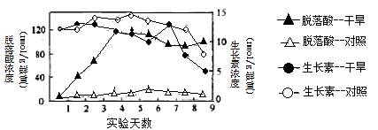
A．干旱处理下在第4天之前叶片中的生长素浓度比脱落酸的高
B．干旱对玉米叶片中的脱落酸影响远远大于对生长素的影响
C．随着实验时间延长，玉米叶片内的生长素浓度大致呈逐渐减小趋势
D．脱落酸浓度增大可能有利于叶片适应干旱环境
27.【加试题】图为无土栽培的南瓜幼苗的光合速率、呼吸速率随温度变化的曲线图．下列叙述正确的是
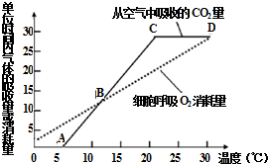
A.温室栽培该植物，为获得最大经济效益，应控制的最低温度约为30℃
B.温度大于20℃，光合速率开始下降
C.图中光合酶对温度的敏感度比呼吸酶强
D.图中B、D点光合作用和细胞呼吸强度相等
28.【加试题】某植物的花有紫、红、白三种颜色，假设花色是由R和r、P和p两对等位基因控制的，R对r、P对p为显性．已知由白色底物形成紫色产物的生物化学途径如下图所示。纯合的红花植株与纯合的白花植株杂交，F1为紫花，F1自交，所得F2植株中紫花:红花:白花=9:3:4。下列选项错误的是
基因（R） 基因（P）

酶① 酶②
白色底物 红色中间物 紫色产物

A.控制该植物花色的这两对基因位于两对非同源染色体上
B.F1自交所得的F2中，白花植株的基因型分别是rrPP、rrPp、rrpp
C.F1自交所得的F2中，紫花植物中仅一对基因纯合的植株的比例为5/9
D.若基因R发生突变后，合成酶①的翻译过程提前终止，其原因可能是该突变基因转录后使mRNA上提前形成了终止密码子

非选择题部分
二、非选择题（本大题共5小题，共44分。）
29.（6分）某自然保护区地震后，据不完全统计，植被毁损达到30％以上。下图为该地区人为干预下的恢复过程能量流动图[单位为KJ/（m²·a）]，请回答下列问题：
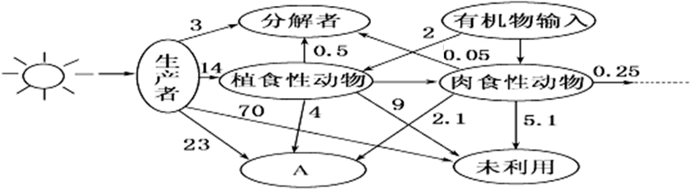
（1）图中 A表示 ，未利用部分的能量在生物体内的存在形式是 。
（2）流经该生态系统的总能量是人工输入的能量和 ，图中第二营养级到第三营养级的能量传递效率为 %(保留一位小数)。
（3）不同类型植物自下而上分别配置在群落的不同高度，形成了群落的 。
（4）随着时间的推移，地震毁损的自然保护区内生物的种类和数量不断恢复的过程属于
演替。


30．(7分）图甲表示某植物叶肉细胞叶绿体内的部分代谢过程示意图，图乙表示在最适温度及其他条件保持不变的条件下该植物叶片C0₂释放量随光照强度变化的曲线。椐图回答下列问题：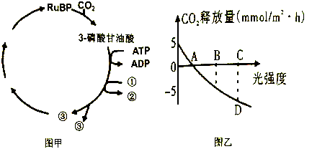
⑴由图甲可知，3—磷酸甘油酸在①和ATP的作用下被还原为③ ，其中的①为3—磷酸甘油酸的还原提供了 和能量,②在 (场所）重新形成①。
(2)图乙所示，A点时光合作用0₂产生量为 mmol·(m²·h)⁻¹。若其他条件不变,C0₂浓度下降则A点将向 移动。
(3)提取并分离该植物叶肉细胞中的光合色素时，滤纸条上条带最宽的色素的颜色是 该种色素溶液放在光源与分光镜之间，在光谱中可以看到最强的吸收区域是 光这一区域。

31．（6分）人类的苯丙酮尿症是一种单基因遗传病，患病的原因之一是患者体内苯丙氨酸羟化酶基因发生了改变，该基因的模板链局部碱基序列由GTC突变为GTG，使其编码的氨基酸由谷氨酰胺变成了组氨酸，导致患者体内缺乏苯丙氨酸羟化酶，使体内的苯丙氨酸不能正常转变成酪氨酸，而只能转变成苯丙酮酸，苯丙酮酸在体内积累过多就会损伤婴儿的中枢神经系统。请分析回答下列问题：
（1）苯丙酮尿症是由于相应基因的碱基对发生了________________而引起的一种遗传病。
（2）从上述材料分析可知，编码谷氨酰胺的密码子为________________。
（3）以下为某家族苯丙酮尿症（设基因为B、b）和进行性肌营养不良病（设基因为D、d）遗传家系图，其中II₄家族中无进行性肌营养不良的致病基因。
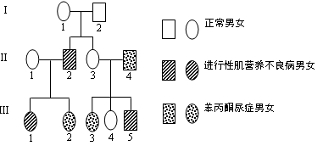
①苯丙酮尿症属于 染色体遗传病，Ⅲ₄的基因型是 ；II₁和II₃基因型相同的概率为_______。
② 若Ⅲ₅的性染色体组成为XXY，那么产生异常生殖细胞的是其____________（填“父亲”或“母亲”）。

32．【加试题】（14分）获得低乳糖牛奶的生产思路有两种，一种是利用乳糖酶，另一种是通过转基因手段，请回答有关问题：
（一）利用酵母菌生产乳糖酶首先要筛选高产乳糖酶的酵母菌种。具体如下：
（1）在无菌条件下，将经过处理的马奶酒进行稀释，然后用 法接种于含有乳糖的固体培养基上。培养后观察到 ；其周围出现水解圈，水解圈的直径大小与 强弱相关。
（2）筛选获得的菌株经鉴定后，将优良菌株进行扩大培养。扩大培养通常用 培养基，培养时需要 ，其主要目的是供氧。
（3）若要保存菌种，可以采用的保存条件是 。
A．平面培养基、37℃ B．平面培养基、4℃
C．斜面培养基、37℃ D．斜面培养基、4℃
（二）世界首例转乳糖酶基因奶牛的培育过程如下：从一头黑白花奶牛（甲）怀孕45天的一个胎儿（乙）中提取成纤维细胞，然后把乳糖酶基因转到该细胞中，接着再将该细胞注入到去核的卵母细胞中，再在体外将该杂合细胞培养成早期胚胎，然后将胚胎移植到代孕母牛（丙）的子宫内，283天后，代孕母牛正常分娩。
（1）本研究的目的基因是 ，将目的基因导入受体细胞前要先将其和载体连接成重组DNA，此过程用到的工具酶有 和 。
（2）用于移植的胚胎通常应培养到 阶段再进行移植；为了使胚胎数量增加还可运用 技术。
（3）关于代孕母牛（丙）的条件，正确的是____。
A．代孕母牛必须是优良品种 B．胚胎移植前必须经过配种
C．胚胎移植前需同期发情 D．胚胎移植前进行超数排卵
33．【加试题】药物X能有效增加白细胞数量，但会使血液中AST（天门冬氢酸氨基转移酶） 浓度偏高．为了验证药物x的作用，请根据以下提供的实验材料，写出实验思路，并预测实验结果．
实验材料：实验动物1组（5只）、药物x溶液（用10%葡萄糖溶液配制而成）、10%葡萄糖溶液、注射器等．（要求与说明：实验动物不分组，测白细胞数量和AST浓度的具体方法不作要求）请回答：
（1）实验思路：
▲
（2）预测实验结果（设计一个坐标，用柱形图表示所检测的3次结果）： ▲
（3）分析与讨论：
①实验动物不分组的主要原因是 ▲ ．
A．数量偏少 B．个体差异大 C．数量为奇数
②为了减小实验误差，可利用原有实验动物在 ▲ 后进行重复实验．

高三生物模拟卷3
参考答案与评分标准
一、选择题（本大题共28小题，每小题2分，共56分。每小题列出的四个备选项中只有一个是符合题目要求的，不选、多选、错选均不得分）
1 2 3 4 5 6 7 8 9 10
D C A D D B B B B D
11 12 13 14 15 16 17 18 19 20
A C C B C B A D A C````````
21 22 23 24 25 26 27 28
B C C B C A C C
二、非选择题（本大题共5小题，共44分）
29.（6分）（每空1分）
（1）细胞呼吸 有机物中化学能 （2）生产者光合作用固定的太阳能 15.6
（3）垂直结构 （4）次生演替

30 （7分，每空1分）
（1）三碳糖磷酸（三碳糖） 氢 类囊体膜或光合膜或基粒
（2）5 右 （3）蓝绿色 红和蓝紫
31、（1分1空，共6分）
（1）替换 （2）CAG （3）常 ①BbX^{D}X^{d}或BbX^{D}X^{D} 100% ②母亲
【解析】
（1）根据题干信息“模板链某片段由GTC突变为GTG”，说明苯丙氨酸羟化酶基因碱基对发生替换而引起苯丙酮尿症；
（2）根据题干信息谷氨酰胺的“模板链某片段为GTC”，则转录形成信使RNA的序列为CAG，则编码谷氨酰胺的密码子为CAG．
（3）根据图谱Ⅱ1和Ⅱ2有患苯丙酮尿症的女儿，则为常染色体上隐性遗传；Ⅱ3和Ⅱ4有一个患进行性肌营养不良病的儿子，而Ⅱ4家族中没有出现过进行性肌营养不良病，说明属于伴X隐性遗传病．
①Ⅱ3表现型正常，则基因型为B_XDX-，Ⅱ4患苯丙酮尿症，则基因型为bbXDY，而女儿患苯丙酮尿症，儿子患进行性肌营养不良病，则Ⅱ3的基因型为BbXDXd，采用逐对分析法：Bb×bb→Bb、bb，XDXd×XdY→1XDXd、1XDXd、XDY、XdY，Ⅲ4表现型正常的女儿，基因型为BbXDXd或BbXDXD；Ⅱ1表现型正常，基因型为B_XDX-，女儿一个患苯丙酮尿症，一个患进行性肌营养不良病，则基因型为BbXDXd，和Ⅱ3基因型相同的概率为100%．
②若Ⅲ5患有进行性肌营养不良病，性染色体为XXY，产生异常生殖细胞的是其母亲，原因是致病基因位于X染色体上隐性基因控制，Ⅲ5（XdXdY）有病，而其父（XDY）正常，Ⅲ5的两条含有致病基因的X染色体只能都来自母亲．
32 （14分，每空1分）
（一）（1）高压蒸汽灭菌 HCl 蒸馏水 （2）D 苹果青霉 中性偏酸 （3）蔗糖
（二）（1）限制性核酸内切酶和DNA连接酶 （2）胚胎分割 （3）农杆菌转化法 可能不同 液体悬浮培养 次生代谢产物 （4） D
33． （共10分）
（1）实验思路：
①取实验动物一只，培养一段时间后采集血液，利用血细胞计数板计数统计白细胞数量和AST浓度，并统计记录；（2分）
②注射适量的10%葡萄糖溶液，培养一段时间后采集血液，测定实验动物的白细胞数目和AST浓度并记录；（2分）
③注射适量且等量的药物X溶液，培养一段时间后釆集血液，测定实验动物的白细胞数目和AST浓度并记录．（2分）
（2）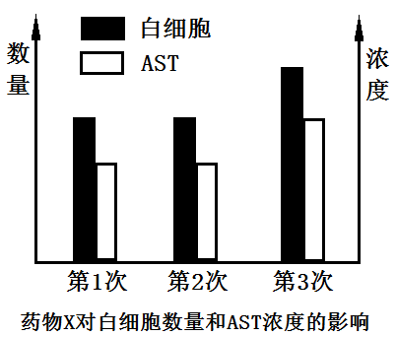（2分）
（3）B （1分） 白细胞数目和AST浓度（1分）

